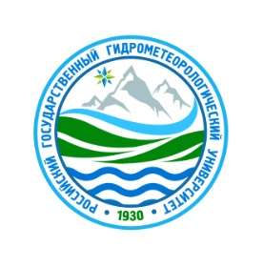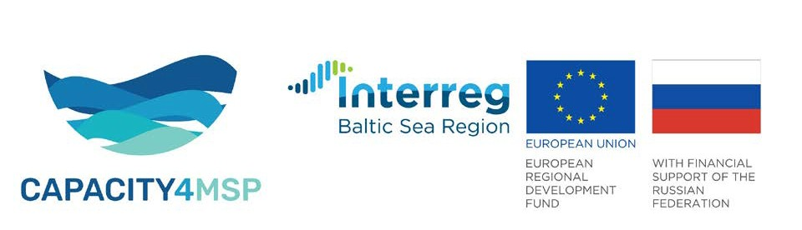

|  |  |
| --- | --- |
| **РЕГИСТРАЦИОННАЯ ФОРМА**  Международная научно-практическая конференция  **«ЭКОЛОГИЧЕСКИ-ДРУЖЕСТВЕННОЕ РАЗВИТИЕ ПРИБРЕЖНЫХ ЗОН И МОРСКИХ АКВАТОРИЙ»**  **9-10 декабря 2021 г., Санкт-Петербург** **(Россия)**  Парламентский центр МПА СНГ  (*в смешанном формате -* ***очно*** *и* ***online***) | |
| Фамилия Имя Отчество (**полностью**) |  |
| Е-mail |  |
| Телефон |  |
| Наименование организации ПОЛНОСТЬЮ (место работы) |  |
| Должность |  |
| Форма участия (нужное подчеркнуть/**выделить**) | Очная  Дистанционная |
| Форма участия (нужное подчеркнуть/**выделить**) | Слушатель  Докладчик |
| Название секции для представления доклада (*нужное оставить*) | 1. Общее заседание конференции (9-10 декабря 2021 г.) «ЭКОЛОГИЧЕСКИ-ДРУЖЕСТВЕННОЕ РАЗВИТИЕ ПРИБРЕЖНЫХ ЗОН И МОРСКИХ АКВАТОРИЙ»  2. Круглый стол «Российские инициативы для эффективной реализации Черноморской стратегии Синего роста» (10 декабря 2021 г.) |
| Название доклада  (*при участии с докладом, к рег. форме приложить* ***тезисы*** *доклада объемом ДО 1 стр.*) |  |

Заполненную регистрационную форму просим выслать по адресу: ershova@rshu.ru

**ВСЕ поля ОБЯЗАТЕЛЬНЫ к заполнению**.

Срок подачи тезисов и регистрации на участие: **20 ноября 2021 г.**

Секретариат круглого стола:

Ершова Александра Александровна, к.г.н., [ershova@rshu.ru](mailto:ershova@rshu.ru)

Моб. +7-921-3484823